Hautberuhigende Pflege nach dem Sonnenbad
Hochverträgliche After Sun Lotion für empfindliche, allergiebereite Haut

Herrlich, so ein Sommertag! Wenn wir Wärme und Energie tanken und die Zeit mit den Liebsten am Badesee oder im Schwimmbad verbringen können, fühlen wir uns direkt beschwingter. Doch damit nicht nur unsere Seele, sondern auch unsere Haut nachhaltig von diesem Wohlfühl-Gefühl profitiert, ist die richtige Pflege nach einem langen Sommertag unverzichtbar. Für Menschen mit sensibler, zu Allergien neigender Haut oder Hautproblemen sollte es eine besonders sanfte, verträgliche After Sun Lotion ohne hautschädliche Zusatzstoffe sein, z. B. von SIRIDERMA.

Einzigartiges Pflegeprinzip durch Basen-Balance-Formel

Die SIRIDERMA After Sun Lotion pflegt und beruhigt die Haut mit Sesamöl und Vitamin E. Pflanzliches Glycerin, in einer optimierten Konzentration, versorgt sie außerdem nachhaltig mit Feuchtigkeit. Die Inhaltsstoffe Zinkoxid und Mikro-Silber wirken antibakteriell und antientzündlich und können bei leichten Reizungen durch zu viel Sonnenstrahlung die Heilung der Haut unterstützen.

Dank des leicht basischen pH-Werts der After Sun Lotion können durch das Schwitzen vermehrt ausgeschiedene Säuren und Salze auf der Haut neutralisiert, die Haut beruhigt und entlastet und das natürliche Säure-Basen-Gleichgewicht der Haut gefördert werden. Empfindliche Haut, die beispielsweise zu Neurodermitis, Psoriasis, Rosacea oder Akne neigt, verträgt die basische After Sun Lotion wunderbar.

Tipp: Für einen besonders kühlenden Effekt die After Sun Lotion vor der Anwendung in den Kühlschrank legen.

SIRIDERMA SUN After Sun Lotion ist mit und ohne Duft in Apotheken, im Reformhaus und im Online-Shop unter www.shop.siriderma.de erhältlich. 150 ml kosten 16,95 € UVP.

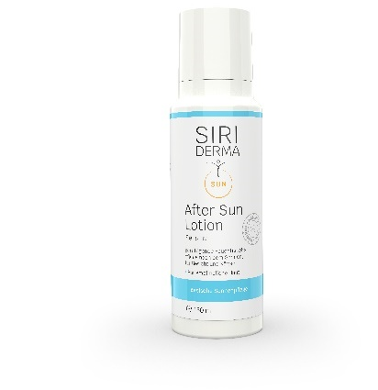
- Pflegt und beruhigt
- Spendet intensive Feuchtigkeit durch eine optimierte Konzentration an pflanzlichem Glycerin
- Zieht schnell ein, gut zu verteilen
- Für jeden Hauttyp geeignet
- Besonders geeignet auch bei Neurodermitis, Psoriasis, Rosacea Akne oder
Sonnenallergie

